测试分析

（1）功能性测试

测试用例

|  |  |  |
| --- | --- | --- |
| 测试用例 | 预期结果 | 实际结果 |
| 检测摄像头 | 检测到摄像头视频中戴口罩的人和不戴口罩的人 | 通过 |
| 检测图片文件 | 检测到图片文件 中戴口罩的人和不戴口罩的人 | 通过 |
| 检测视频文件 | 检测到视频文件视频中戴口罩的人和不戴口罩的人 | 通过 |

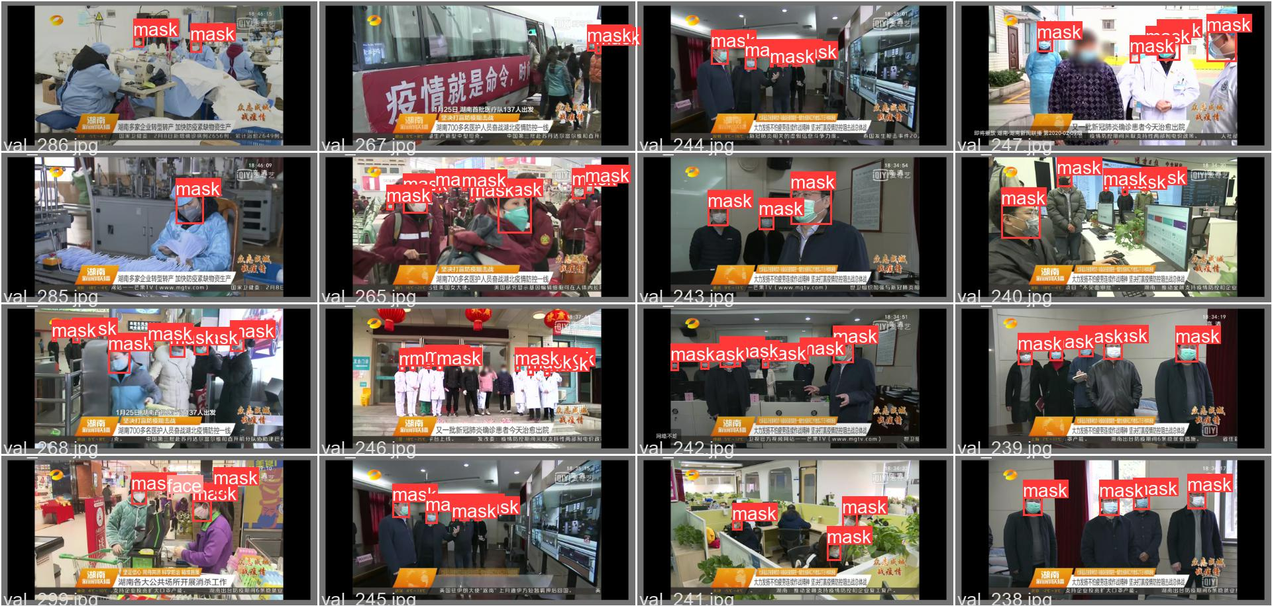

真实情况

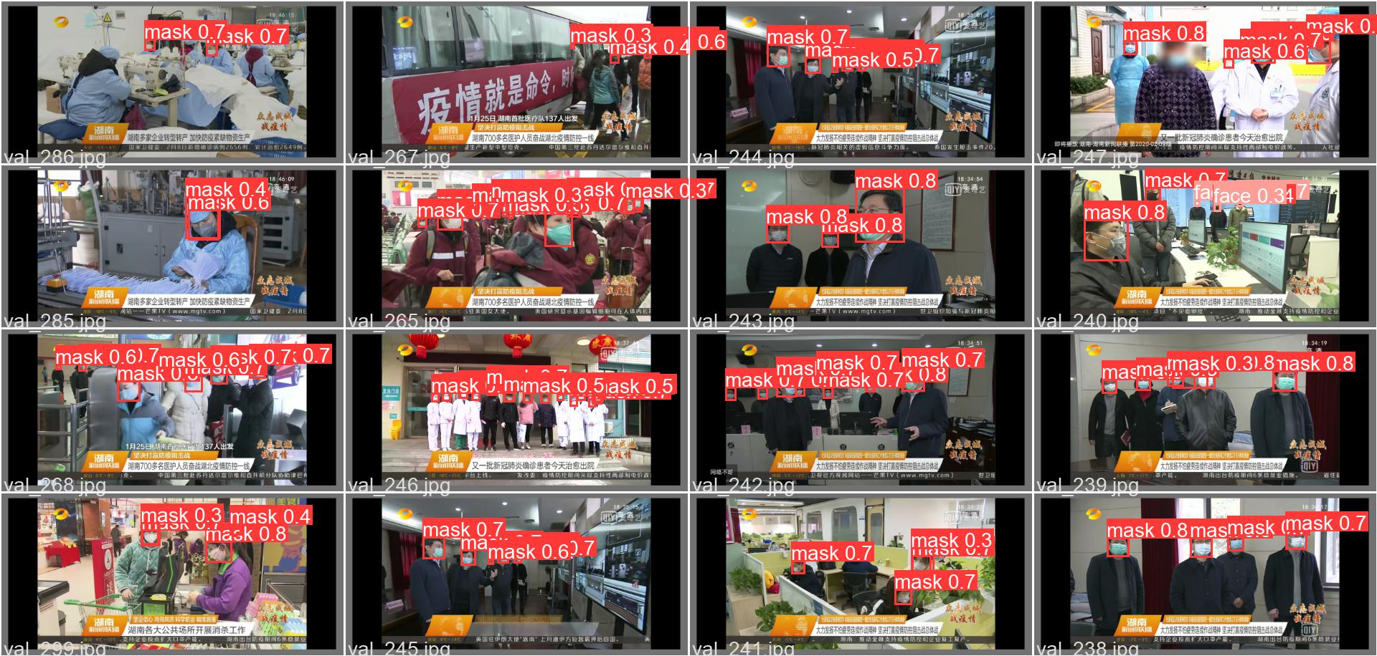

预测情况

（2）模型评估指标测试

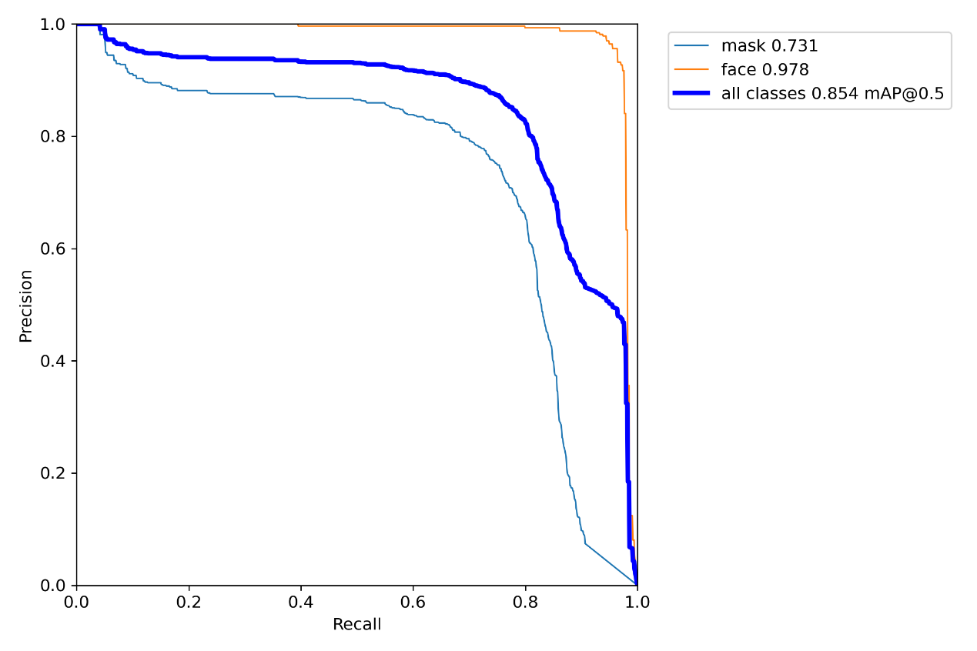

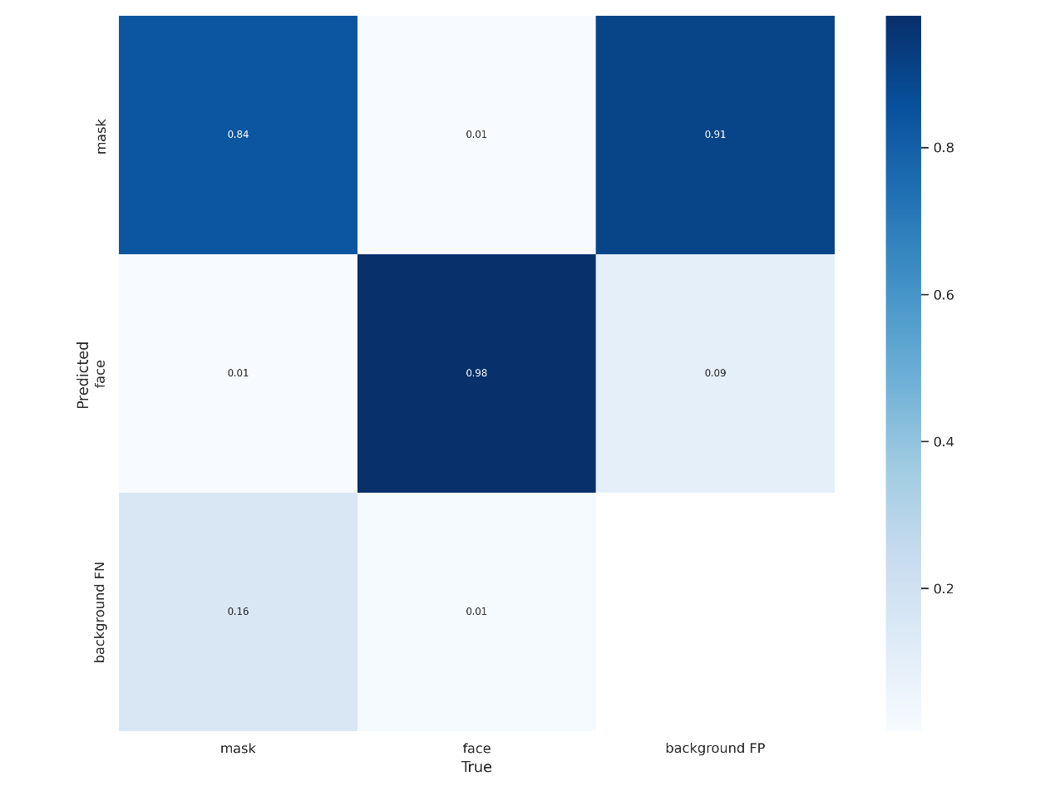

不同类别的平均精度（AP，average precision）与数据集中该类别标签数量成正比。对于有丰富样本的 mask 类别，精度为0.84，混淆矩阵中错检为0.01、漏检情况为0.16；face类别精度为0.98，错检为0.01，漏检情况为0.01。